

TRƯỜNG ĐẠI HỌC ĐIỆN LỰC

# KHOA CÔNG NGHỆ THÔNG TIN

**BÁO CÁO CHUYÊN ĐỀ HỌC PHẦN LẬP TRÌNH TRÊN THIẾT BỊ DI ĐỘNG**

**ĐỀ TÀI: APP BÁN ĐIỆN THOẠI**

**Sinh viên thực hiện : NGUYỄN ĐÌNH MẠNH**

**Giảng viên hướng dẫn : CẤN ĐỨC ĐIỆP**

**Ngành : CÔNG NGHỆ THÔNG TIN**

**Chuyên ngành : CÔNG NGHỆ PHẦN MỀM Lớp : D14CNPM8**

**Khóa : 2019-2023**

***Hà Nội, tháng 12 năm 2021***

# PHIẾU CHẤM ĐIỂM

|  |  |  |  |  |
| --- | --- | --- | --- | --- |
| **STT** | **Họ và tên sinh viên** | **Nội dung thực hiện** | **Điểm** | **Chữ ký** |
| 1 | Nguyễn Đình Mạnh  MSV: 19810310580 |  |  |  |
| 2 |  |  |  |  |

|  |  |  |
| --- | --- | --- |
| **Họ và tên giảng viên** | **Chữ ký** | **Ghi chú** |
| Giảng viên chấm 1: |  |  |
| Giảng viên chấm 2: |  |  |

# MỤC LỤC

BÁO CÁO CHUYÊN ĐỀ HỌC PHẦN

PHIẾU CHẤM ĐIỂM

MỤC LỤC

LỜI CẢM ƠN 1

LỜI MỞ ĐẦU 2

CHƯƠNG 1. KHẢO SÁT VÀ TỔNG QUAN ĐỀ TÀI 3

* 1. Khảo sát 3
  2. Tổng quan đề tài 3
  3. Một số trang chính của App 4

CHƯƠNG 2. THIẾT KẾ CẤU TRÚC HỆ THỐNG 5

* 1. Mô tả bài toán 5
  2. Yêu cầu về chức năng 5

CHƯƠNG 3. THIẾT KẾ GIAO DIỆN 6

* 1. Giao diện đăng ký, đăng nhập 6
  2. Giao diện đăng ký 6
  3. Giao diện đăng nhập 7
  4. Giao diện trang chủ 8
  5. Giao diện tìm kiếm 9
  6. Giao diện giỏ hàng 10
  7. Giao diện thông tin khách hàng 11

KẾT LUẬN 12

# LỜI CẢM ƠN

Trên thực tế, không có sự thành công nào mà không gắn liền với những sự hỗ trợ, sự giúp đỡ dù ít hay nhiều, dù là trực tiếp hay gián tiếp của người khác. Trong suốt thười gian từ khi bắt đầu học tập ở giảng đường Đại học đã đến nay, em đã nhận được rất nhiều sự quan tâm, giúp đỡ của thầy cô, gia đình và bạn bè.

Với lòng biết ơn sâu sắc nhất, em xin gửi đến thầy cô ở Khoa Công Nghệ Thông Tin- trường Đại Học Điện Lực đã cùng với tri thức và tâm huyết của mình để truyền đạt vốn kiến thức quý báu cho chúng em trong suốt thời gian học tập tại trường. Và đặc biệt, trong kỳ này, em được tiếp cận với môn học rất hữu ích đối với sinh viên ngành Công Nghệ Thông Tin. Đó là môn: *“****Lập trình trên thiết bị di động****”.*

Em xin chân thành cảm ơn thầy Cấn Đức Điệp đã tận tâm hướng dẫn chúng em qua từng buổi học trên lớp cũng như những buổi nói chuyện, thảo luận về môn học. Trong thời gian được học tập và thực hành dưới sự hướng dân của cô, em không những thu được rất nhiều kiến thức bổ ích, mà còn được truyền sự say mê và thích thú đối với bộ môn “***Lập trình trên thiết bị di động****”*. Nếu không có

những lời hướng dẫn, dạy bảo của thầy thì em nghĩ báo cáo này rất khó có thể hoàn thành được.

Xin gửi lời cảm ơn chân thành đến gia đình, bạn bè là nguồn động viên to lớn, giúp em vượt qua những khó khăn trong quá trình học tập và thực hiện báo cáo.

Mặc dù đã rất cố gắng hoàn thiện báo cáo với tất cả sự nỗ lực, tuy nhiên, do bước đầu đi vào thực tế, tìm hiểu và xây dựng báo cáo trong thời gian có hạn, và kiến thức còn hạn chế, nhiều bỡ ngỡ, nên báo cáo *“****Lập trình trên thiết bị di động****”* về xây dựng “App bán điện thoại*”* chắc chắn sẽ không thể tránh khỏi những thiếu sót. Em rất mong nhận được sự quan tâm, thông cảm và những đóng góp quý báu của các thầy cô và các bạn để báo cáo này được hoàn thiện hơn.

Một lần nữa, em xin chân thành cảm ơn và luôn mong nhận được sự đóng góp của mọi người.

Trân trọng!

# LỜI MỞ ĐẦU

Ngày nay, ứng dụng công nghệ thông tin và việc tin học hóa được xem là một trong những yếu tố mang tính quyết định trong hoạt động của các chính phủ, tổ chức, cũng như của các công ty, nó đóng vai trò hết sức quan trọng, có thể tạo ra những bước đột phá mạnh mẽ.

Cùng với sự phát triển không ngừng về kỹ thuật máy tính và mạng điện tử, công nghệ thông tin cũng được những công nghệ có đẳng cấp cao và lần lượt chinh phục hết đỉnh cao này đến đỉnh cao khác. Mạng Internet là một trong những sản phẩm có giá trị hết sức lớn lao và ngày càng trở nên một công cụ không thể thiếu, là nền tảng chính cho sự truyền tải, trao đổi thông tin trên toàn cầu.

Sự phát triển và lan tỏa mạnh mẽ của Internet đã len lỏi vào trong các hoạt động sản xuất, kinh doanh, giờ đây, người dùng có thể truy cập vào các trang thương mại điện tử để thực hiện mua bán trao đổi một cách dễ dàng, tiện lợi, hay chỉ đơn giản là để cập nhật tin tức thông qua các trang báo mạng, nghe nhạc, xem phim, mua sắm online sau những giờ làm việc căng thẳng. Vậy nếu như chúng ta có mong muốn cung cấp những thông tin hữu ích, những trải nghiệm, kinh nghiệm quý báu trong cuộc sống cho người khác thông qua Internet, thì phải làm thế nào? Có vô vàn những cách khác nhau như bình luận trên mạng xã hội, gửi thử điện tử v.v… Nhưng có một cách còn thú vị hơn thế, giúp cho chúng ta thỏa sức sáng tạo nên những điều mới mẻ, đó chính là xây dựng một app trên thiết bị di động , ta có thể thoải mái chia sẻ những điều thú vị, tạo nên những nội dung độc đáo của chính bản thân chúng ta trên đó.

# CHƯƠNG 1. KHẢO SÁT VÀ TỔNG QUAN ĐỀ TÀI

# 1.1 Khảo sát

Xã hội ngày càng phát triển, khoa học kĩ thuật ngày càng hiện đại, công nghệ

4.0 ngày càng thay đổi cuộc sống chúng ta. Vì vậy, chiếc điện thoại di động thông minh ngày càng trở nên quan trọng hơn với chúng ta. Chiếc điện thoại di động thông minh giúp chúng ta làm việc, học tập, giải trí như là xem phim, chơi game hay nghe nhạc. Sống ở thời công nghệ 4.0, việc tiếp cận với inernet hiện nay không còn mấy xa lạ với con người được trở thành phương tiện truyền thông được nhiều người sử dụng nhất trên thế giới.

Ở Việt Nam cũng có rất nhiều trang web/app bán hàng online với đa dạng. Tuy nhiên không phải app nào cũng thực sự tốt và phù hợp với nhu cầu người sử dụng. Đã có hiện tượng xuất hiện tràn lan các app nghe nhạc xem phim bán hang online nhưng thực chất là những app quảng cáo rẻ tiền, kiếm tiền bằng các lượt xem quảng cáo của người dùng. Vì vậy, cần loại bỏ các app quảng cáo rẻ tiền và đầu tư những app thực sự phù hợp với nhu cầu làm việc cũng như giải trí của người dùng.

# Tổng quan đề tài

Trong cuộc sống, chúng ta sẽ gặp phải stress, những áp lực về công việc, gia đình, hay chuyện tình cảm. Những lúc như vậy, những món đồ mình yêu thích chính là những động lực, động viên chúng ta mạnh mẽ, vượt qua những khó khăn đó. Tuy nhiên, cuộc sống trong những ngày dịch covid-19 những người khách hàng không còn xu hướng đến trực tiếp cửa hàng. Chúng dần dần bị thay thế bởi những app bán hàng trực tuyến trên điện thoại. Với một chiếc điện thoại nhỏ gọn, chúng ta hoàn toàn có thể đặt mua bất kì món đồ gì mà chúng ta yêu thích từ đồ dùng thiết yếu đến đồ dung giải trí. Nắm bắt được tình hình trên, nhóm em tiến hành thiết kế app bán điện thoại giúp người dùng thuận tiện hơn.

# Một số trang chính của App

* Trang chủ : Đây là nơi giới thiệu tên app, những điện thoại nổi bật, những điện thoại hot, ...
* Trang giỏ hàng: Đây là trang người dùng có thể kiểm tra lại những sản phẩm người dùng đã thêm vào giỏ hàng.
* Trang tìm kiếm: Đây là nơi người dùng có thể tìm kiếm những hãng điện thoại mà mình yêu thích, muốn tham khảo và muốn mua.

# CHƯƠNG 2. THIẾT KẾ CẤU TRÚC HỆ THỐNG

# Mô tả bài toán

Khi người dùng đã quyết định muốn vào App để mua điện thoại, thì mỗi người dùng được yêu cầu có một tài khoản dùng để định danh và đăng nhập vào App. Người dùng đăng ký tài khoản của mình bằng cách nhập thông tin chi tiết người dùng như họ tên, địa chỉ email, số điện thoại, username, password,...Để đăng nhập vào App, người dùng email và password vừa đăng ký và nhấn vào “Đăng nhập” để mua hàng.

# Yêu cầu về chức năng

-Người dùng có nhu cầu mua hàng, hơn nữa là muốn mua những sản phẩm mà mình yêu thích. Vì thế, App bán điện thoại cần phải thỏa mãn các chức năng sau:

+Bảo mật an toàn thông tin cá nhân.

+Tìm kiếm theo tên, hãng điện tho

# CHƯƠNG 3. THIẾT KẾ GIAO DIỆN

# Giao diện đăng ký, đăng nhập

# Giao diện đăng ký

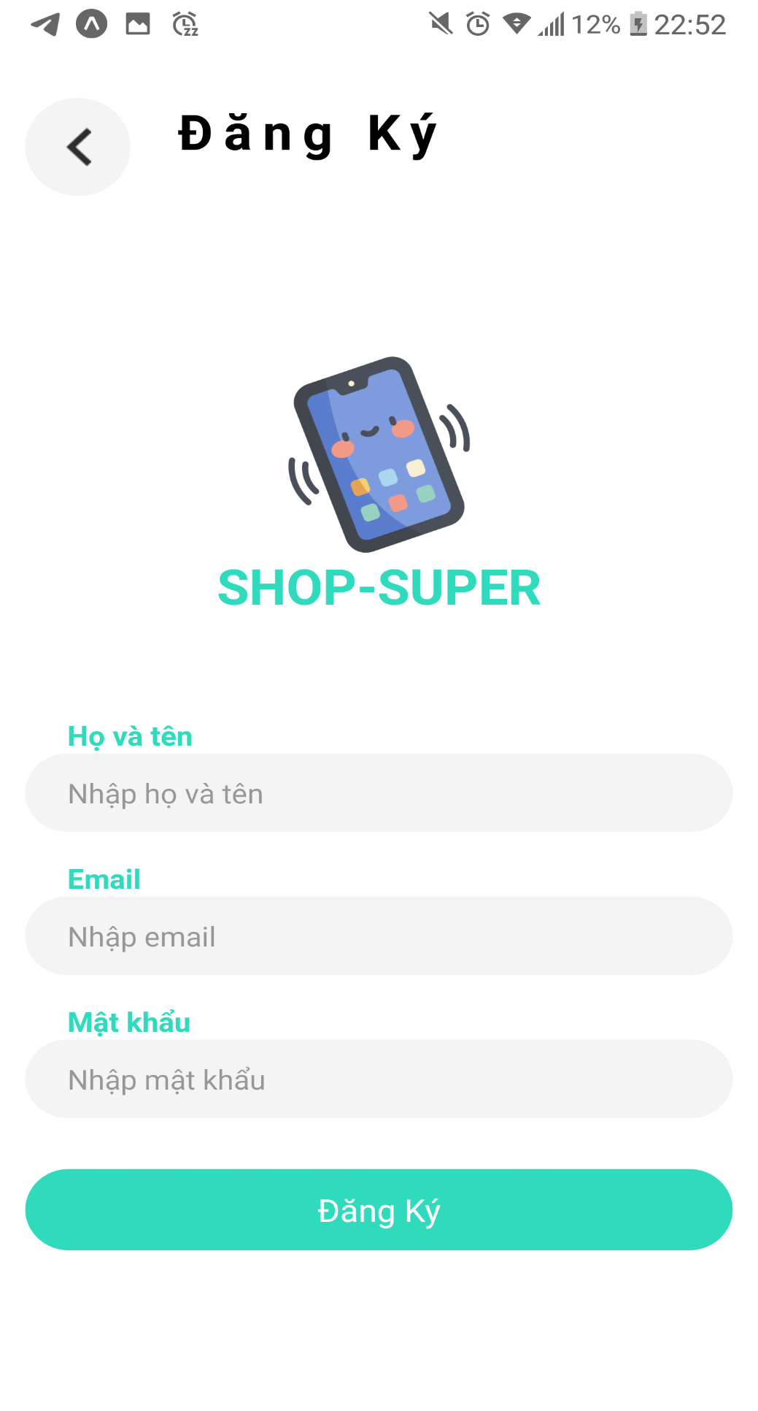

# Giao diện đăng nhập

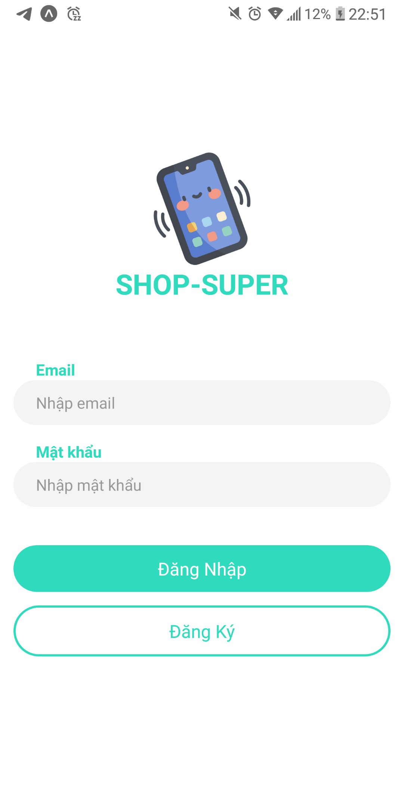

# Giao diện trang chủ

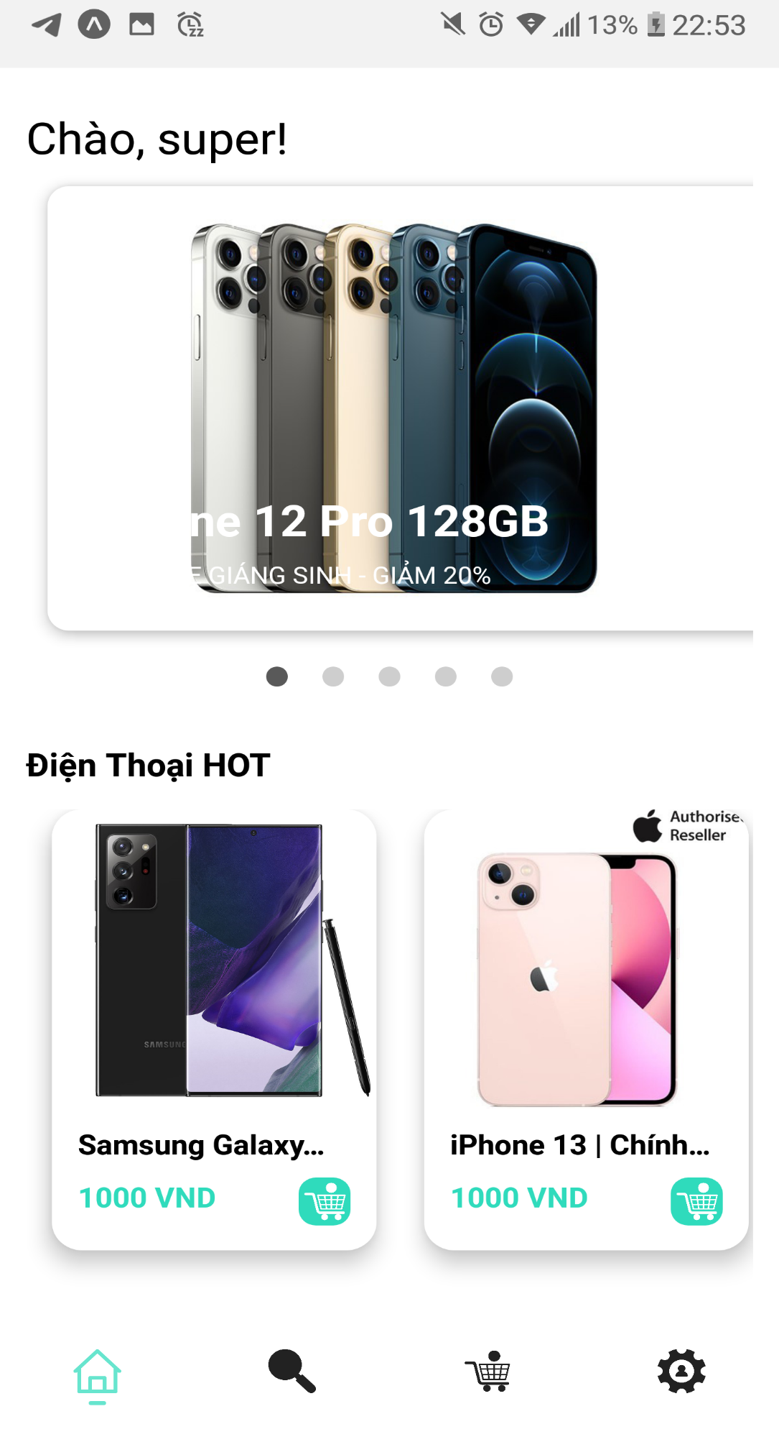

# Giao diện tìm kiếm

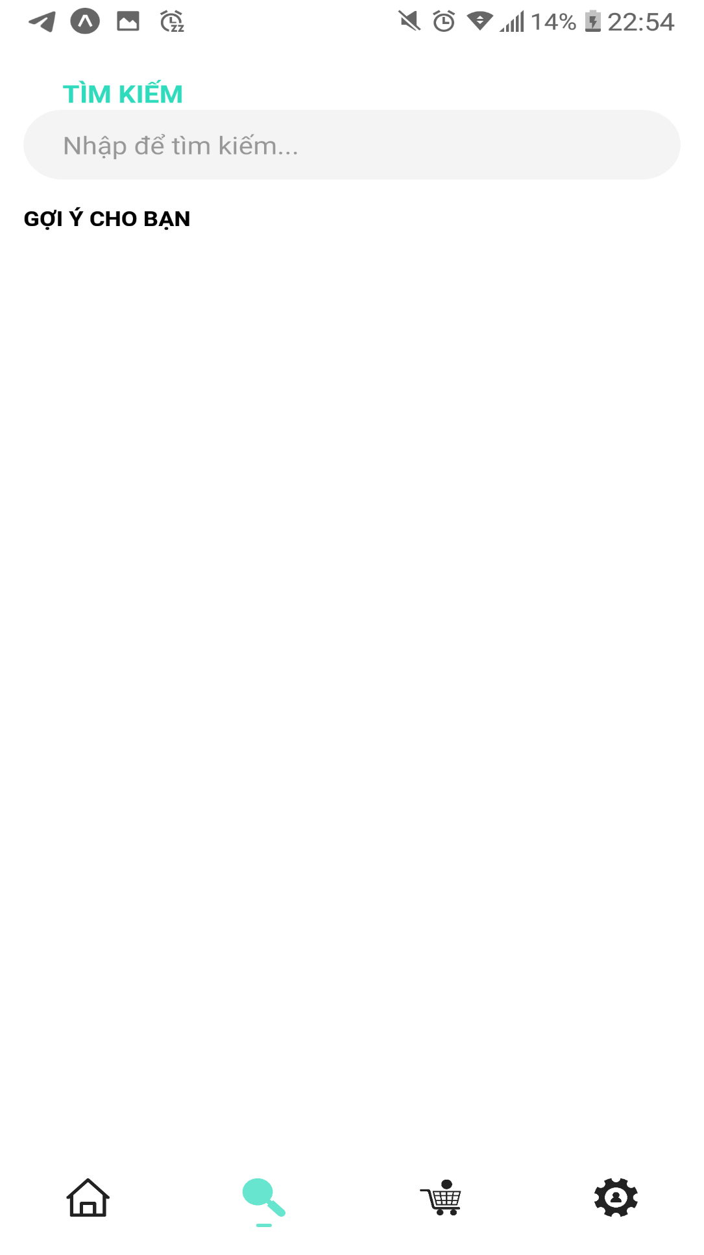

# Giao diện giỏ hàng

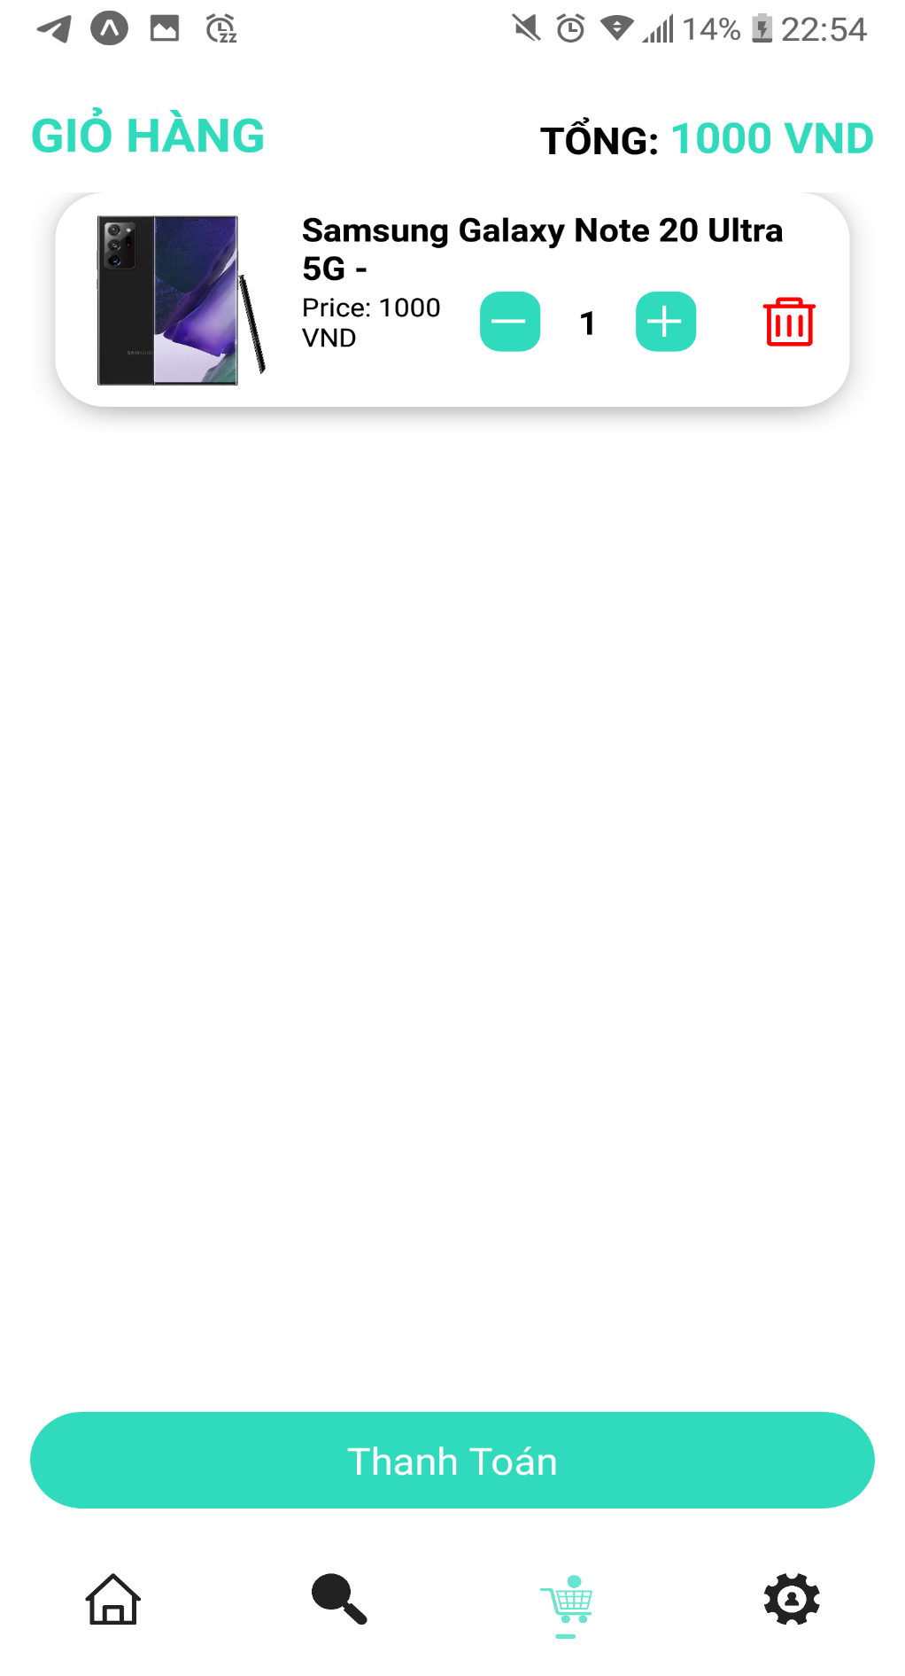

# Giao diện thông tin khách hàng

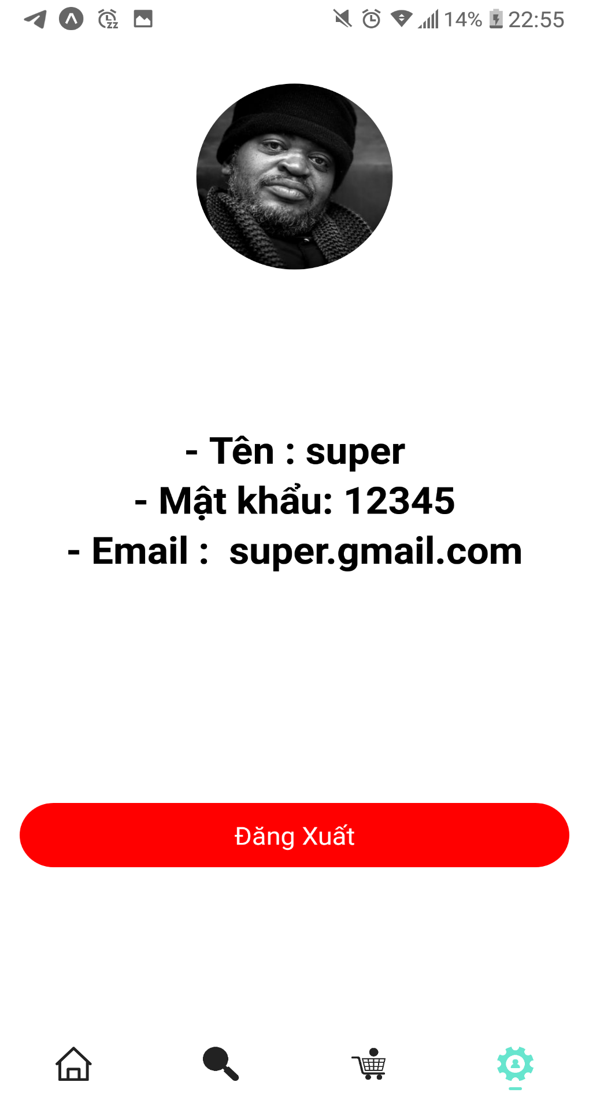

# KẾT LUẬN

Trên đây là toàn bộ nội dung báo cáo thực hiện những vấn đề nêu lên ở phần đầu. Đó là minh chứng rõ rệt cho sự cố gắng, quyết tâm cũng như đánh giá khả năng hiểu biết, kiến thức của nhóm chúng em trong việc tìm hiểu hệ thống hiện tại và xây dựng hệ thống mới nhằm đáp ứng nhu cầu thực tiễn.

Đồng thời, qua bài báo cáo trên cũng đã giúp cho chúng em học hỏi được thêm nhiều kiến thức mới mẻ, nâng cao tính tự giác, tinh thần đoàn kết và nâng cao khả năng làm việc nhóm. Giúp nhóm có thêm kinh nghiệm đi khảo sát thực tế và được trau dồi khả năng phân tích, đánh giá về nhiều khía cạnh, tiếp cận với người dùng, người dùng. Thêm vào đó, là giúp cho chúng em hiểu rõ hơn về ngôn ngữ lập trình, công cụ mà mình đang sử dụng, cũng như lý thuyết, phương pháp tìm hiểu về tính đặc trù của lập trình moblie

Trong quá trình tìm hiểu và làm bài, nhóm đã cố gắng hoàn thiện bài làm và hoàn thiện mình hơn về mặt kiến thức. Nhưng cũng không thể tránh khỏi những sai sót, mong thầy cô và các bạn góp ý để bài của nhóm hoàn thiện hơn.

Em xin chân thành cảm ơn!